Projekt „KKS-Dance&Workout“

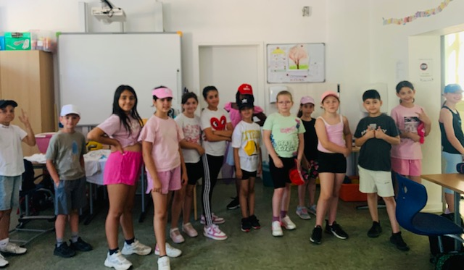 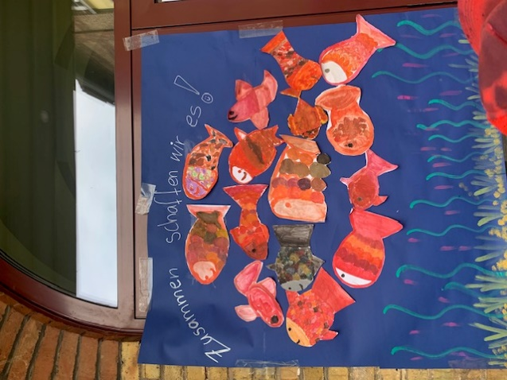

12 Schülerinnen und 3 mutige Schüler des 1.-3. Jahrgangs nahmen an diesem sportlich-kreativen Projekt mit tollen eigenen Ideen und viel Einsatz teil. Trotz der Hitze schafften alle das Workout. Für unseren Treppentanz (**siehe Video**) mussten sich die Kinder sehr konzentrieren. Beim Erler- nen der Choreo für „Dance monkey“ machten die kleinen Menschen der Projektleiterin Mut. Schon am zweiten Vormittag beherrschten einige Kinder die Tanzschritte und brachten sie uns bei. 😊

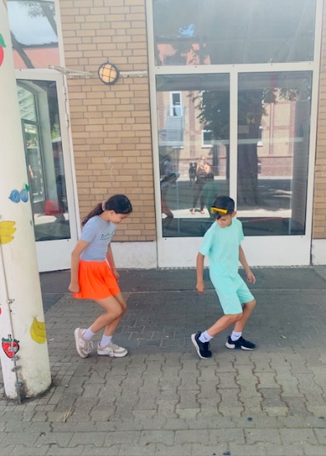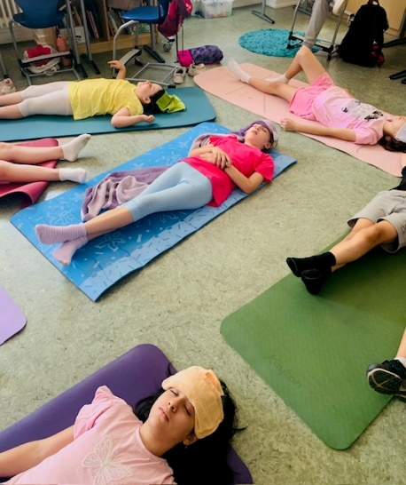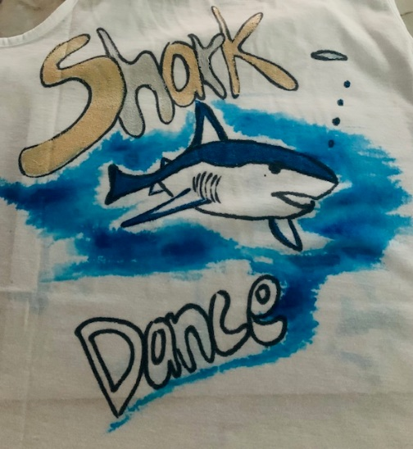

Am Ende eines Tages lernten die **„Shark-Dancer“**, wie sie sich nennen wollten, eine Entspan- nungsmethode kennen, die man durchaus auch beim anstrengenden Lernen sonst gebrauchen kann. Für ihren Auftritt bei der Eröffnung der Projektwoche gestalteten wir T-Shirts, deren Designs sich sehen lassen können.

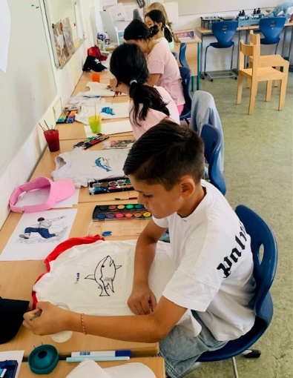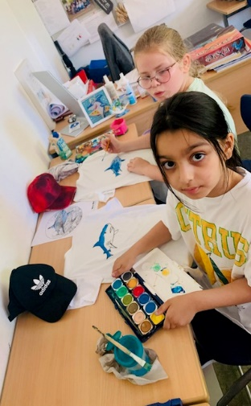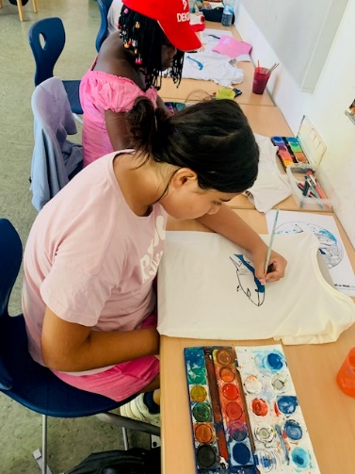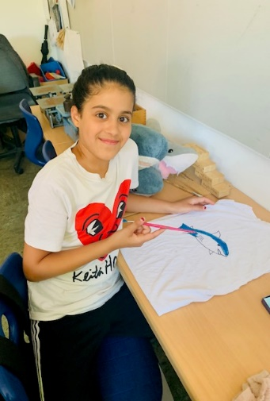

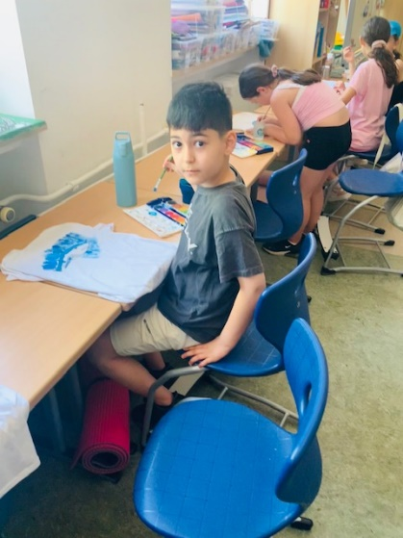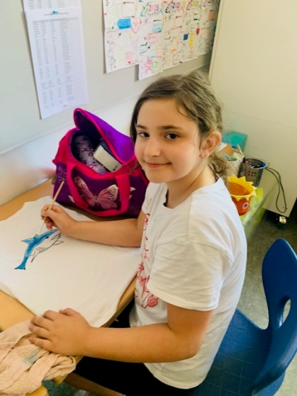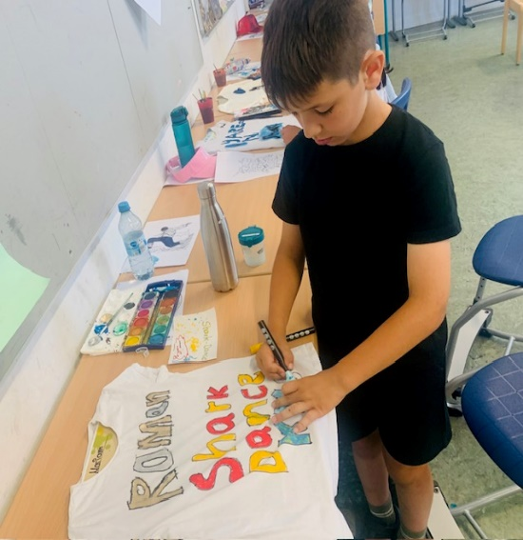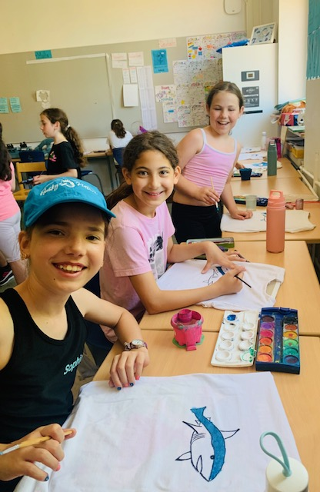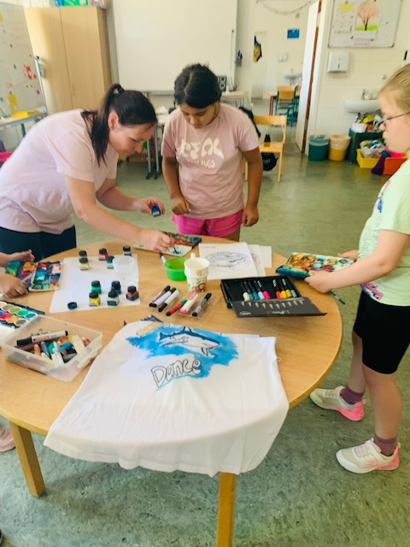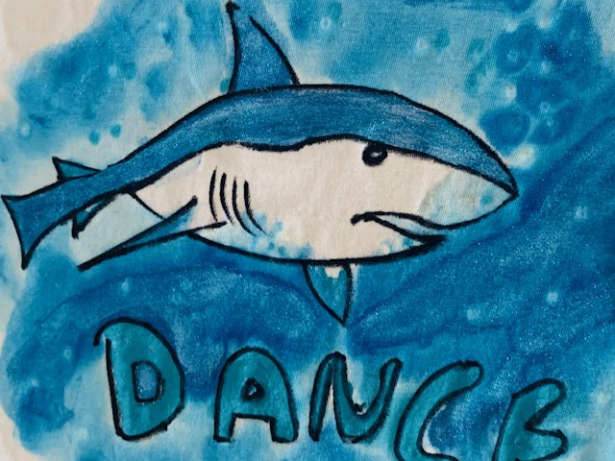

Tatkräftige Unterstützung erhielten wir durch engagierte Eltern und interessierte Praktikanten - und natürlich am Tag der Eröffnungsfeier durch den Applaus der Zuschauer! 😊

